**PRESSEMITTEILUNG**

Schwäbisch Hall, 02.06.2025

**Investition in die Zukunft: OPTIMA weiht neues Ausbildungs-zentrum ein**

Mit einer feierlichen Veranstaltung hat die Optima Unternehmensgruppe am Freitag, den 23.05.2025 das neue Ausbildungszentrum in Schwäbisch Hall offiziell eingeweiht. Rund eine Million Euro investierte das Unternehmen in das 1.600 Quadratmeter große Ausbildungszentrum – ein deutliches Zeichen für langfristiges Engagement in die Förderung junger Talente.

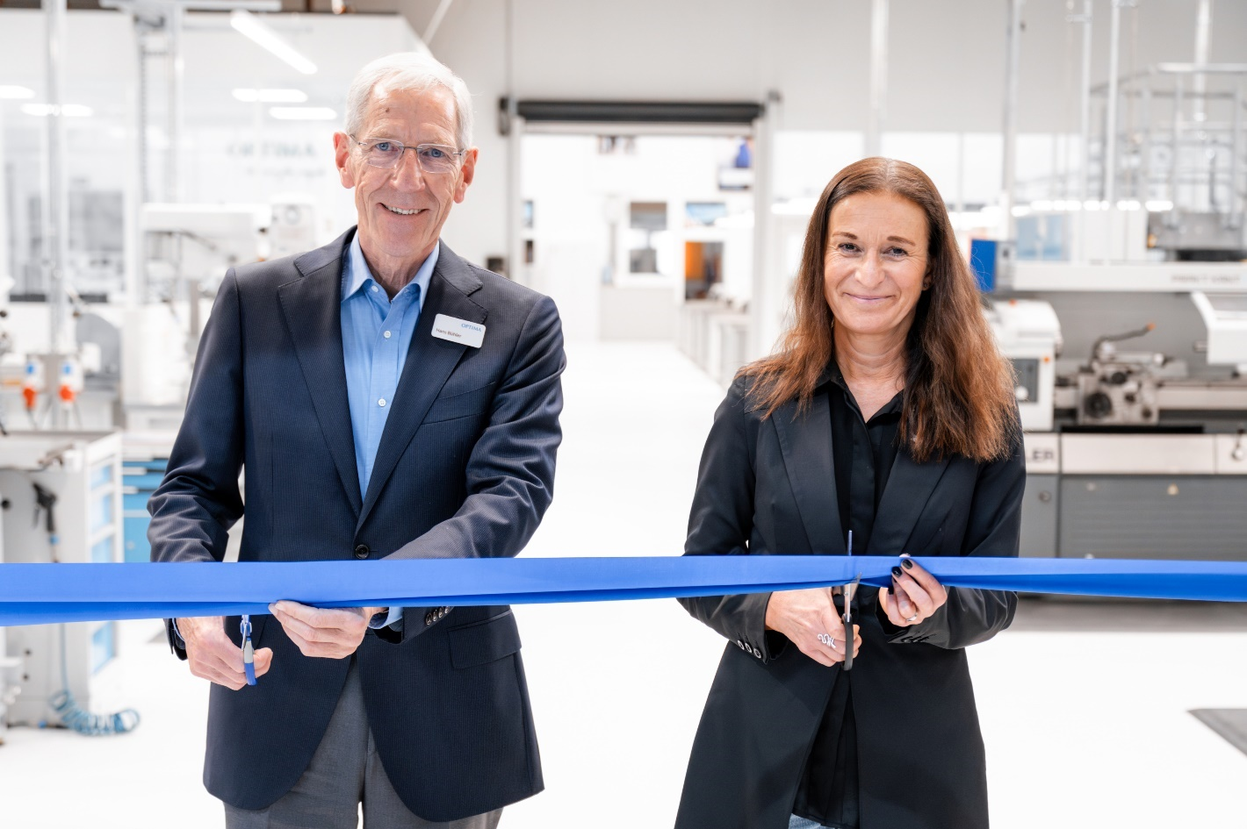  
Geschäftsführender Gesellschafter Hans Bühler und Hauptgeschäftsführerin der IHK Heilbronn-Franken Elke Döring schneiden das Band zur offiziellen Eröffnung des neuen Ausbildungszentrums durch. (Foto: OPTIMA)

Eine gute Ausbildung hat bei Optima einen hohen Stellenwert. „Schon im Gründungsjahr vor über 100 Jahren wurde bei Optima ausgebildet. Was damals begann, setzen wir heute fort und investieren in unsere Zukunft“, betont Hans Bühler, Geschäftsführender Gesellschafter der Optima Unternehmensgruppe.

Das Ausbildungszentrum bietet optimale Rahmenbedingungen für eine praxisnahe Ausbildung und moderne Lernformate. Auf über 1.000 Quadratmetern finden sich Werkstätten für die Auszubildenden in Mechatronik und Automatisierungstechnik, ergänzt durch ein Labor für Robotik, Pneumatik und 3D-Druck. Eine Galerie mit einem Aufenthaltsbereich, einer Küche, Tischkicker, Tischtennisplatte und Schulungsräume runden das Raumangebot ab.

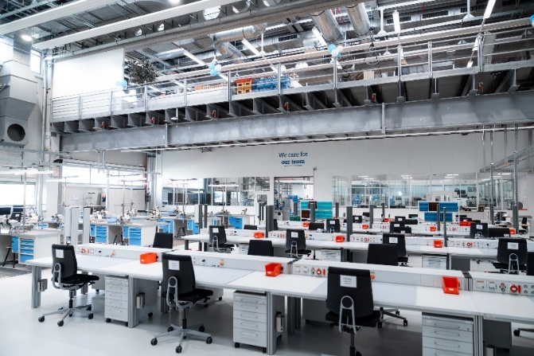

Der Werkstattbereich bietet optimale Bedingungen für die Grundausbildung in Mechatronik und Automatisierungstechnik. (Foto: OPTIMA)

**Engagement und Teamgeist der Auszubildenden im Fokus**

Ein besonderes Highlight schmückt die Wand im Eingangsbereich des Ausbildungszentrums. In einem Workshop bei Graffiti-Künstler Richard Koch gestalteten die Auszubildenden ein großformatiges Graffiti-Kunstwerk. „Das Graffiti symbolisiert die Werte einer guten Ausbildung bei Optima: Zukunft, Innovation und Zusammenhalt“, beschreibt Volker Freisinger, Bereichsleiter Optima Manufacturing und kaufmännischer Ausbildungsleiter.

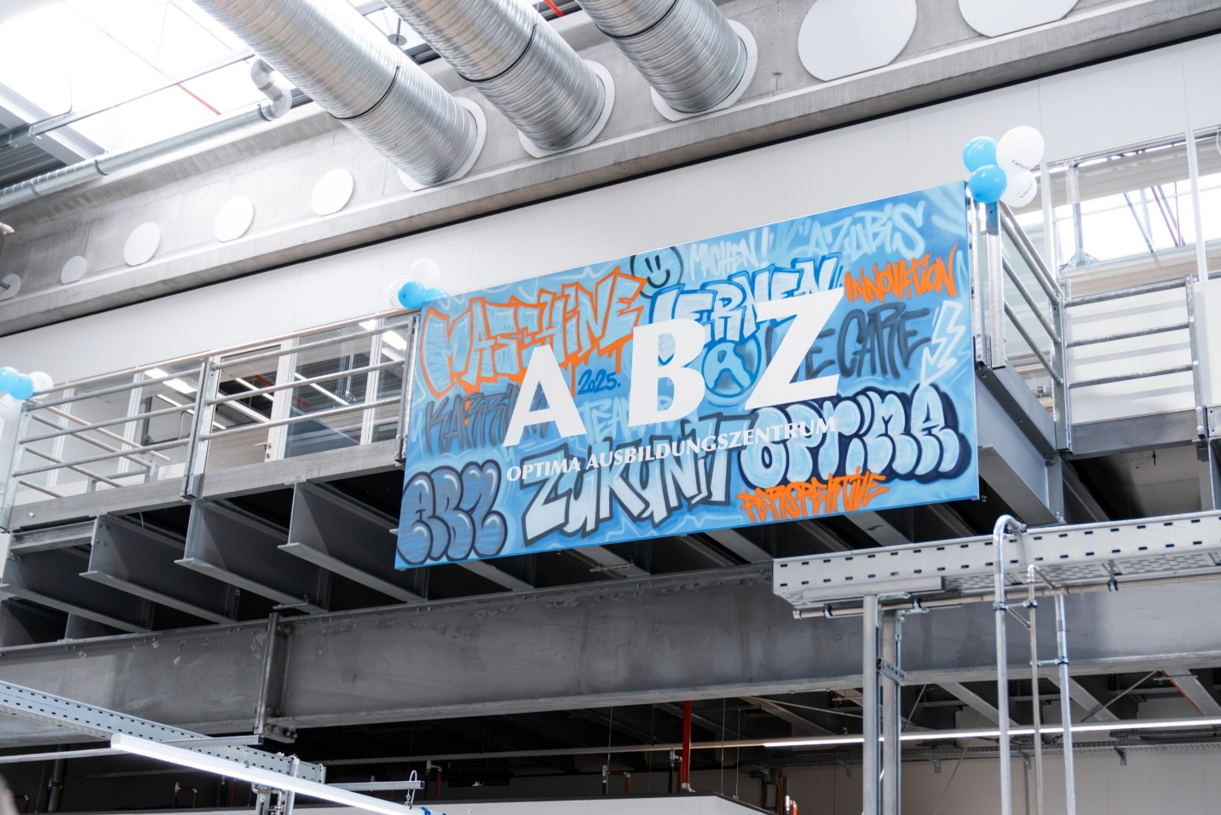

Das von Auszubildenden gestaltete Graffiti visualisiert ihre Vision von einer Ausbildung bei Optima – entstanden in einem kreativen Workshop bei Künstler Richard Koch. (Foto: OPTIMA)

**Ein Ort zum Lernen und Wachsen**

Peter Klink, Erster Bürgermeister der Stadt Schwäbisch Hall, würdigte das neue Zentrum als „perfekten Nährboden für junge Menschen, um persönlich und fachlich zu wachsen“. Elke Döring, Hauptgeschäftsführerin der IHK Heilbronn-Franken, betonte die Bedeutung von Optima als Ausbilder in der Region: „Optima gehört zu den größten Ausbildern der Region und das Engagement der Mitarbeitenden als ehrenamtliche Prüferinnen und Prüfer der IHK ist vorbildlich“.

Ab dem 01. Oktober 2025 werden bei Optima insgesamt 160 Auszubildende und Dual Studierende beschäftigt sein – 30 mehr als im Vorjahr. Über die Hälfte absolvieren eine Ausbildung im Bereich Mechatronik und Automatisierungstechnik. Insgesamt stehen 16 Ausbildungsberufe sowie duale und kooperative Studiengänge zur Wahl – darunter Elektronik, Fachinformatik, Technisches Produktdesign sowie Studiengänge in Maschinenbau, Elektrotechnik oder Wirtschaftsingenieurwesen.

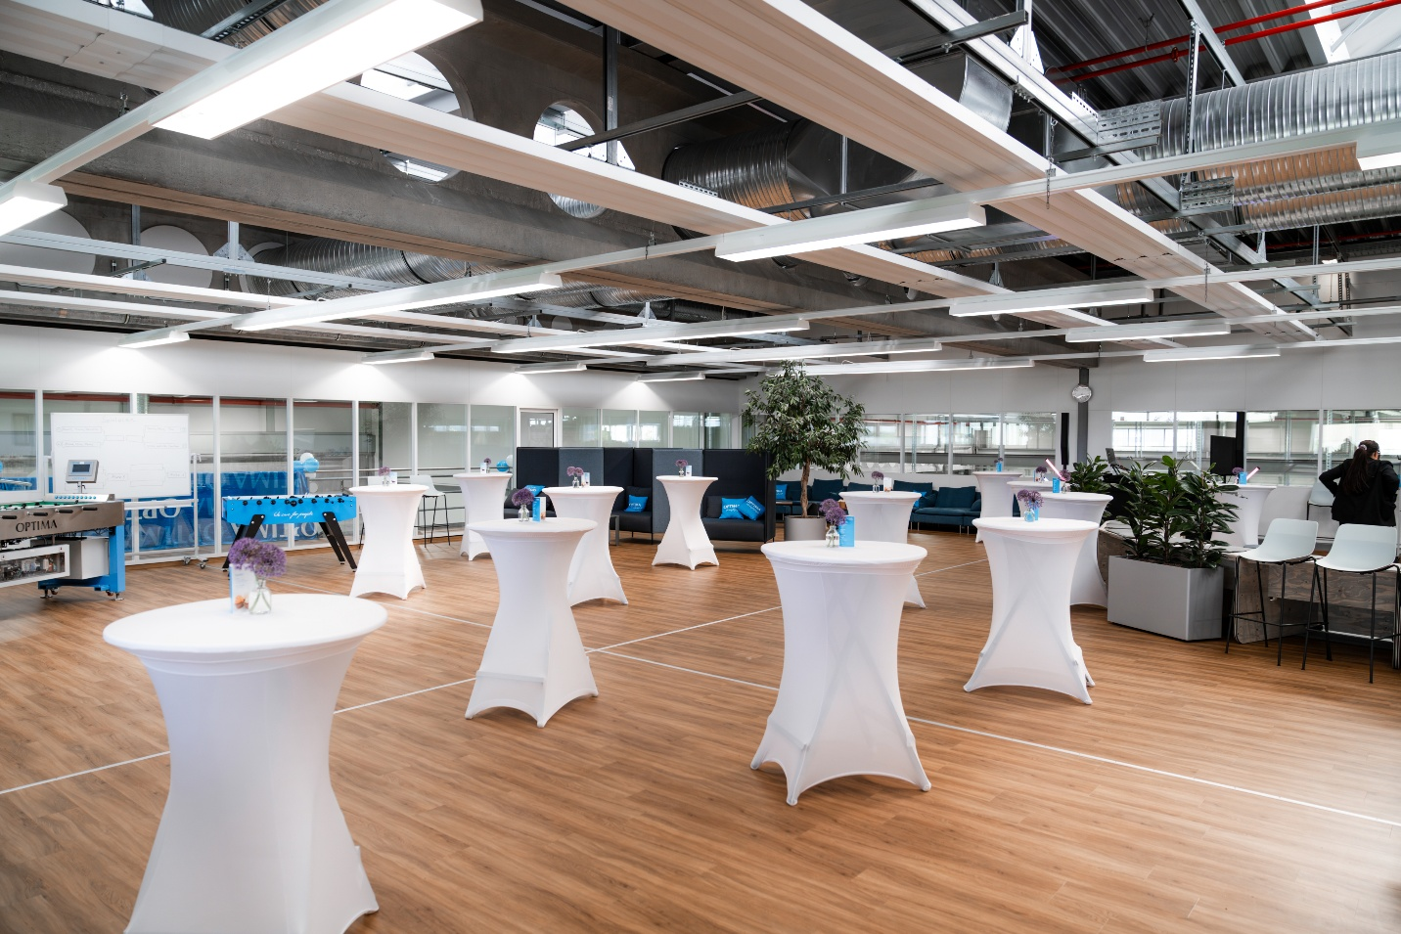

Die neue Galerie im Ausbildungszentrum schafft mit Aufenthaltsbereich, Küche, Tischkicker und Tischtennisplatte Raum für Austausch und Erholung. (Foto: OPTIMA)

Pressekontakt:

OPTIMA packaging group GmbH

Denise Fiedler

Group Communications Manager

+49 (0)791 / 506-1472

pr-group@optima-packaging.com   
www.optima-packaging.com

**Über OPTIMA**

Optima ist Technologieführer im präzisen Dosieren, Füllen, Verpacken und im Handling anspruchsvoller flüssiger und fester Produkte. Mit flexiblen und kundenspezifischen Systemen sorgt Optima seit mehr als 100 Jahren dafür, dass wertvolle und empfindliche Güter wie Medikamente, Hygiene- und Medizinprodukte, Lebensmittel oder Kosmetika weltweit bei den Menschen ankommen, die täglich auf diese Produkte angewiesen sind.

3400 Experten tragen am Hauptsitz in Schwäbisch Hall sowie an über 20 Standorten im In- und Ausland zum weltweiten Erfolg von Optima bei. Die gemeinsame Mission „We care for people“ steht dabei im Vordergrund.